圆点双目测量实验

一、实验目的
1.理解双目视觉的成像与三角测量原理，掌握视差、相机内参及双目基线与空间点三维坐标之间的关系。
2. 采集 D435 左右红外图像，完成四个圆点的检测与左右匹配，利用视差恢复圆心的三维坐标，并计算相邻圆心之间的四条空间边长。
3. 尝试以下方法，并分析其对双目测量结果的影响：
（1）相机标定（单目与双目）：估计相机内参、畸变参数及左右相机的相对位姿，减少成像模型误差。
（2）圆（心）检测：通过轮廓提取、圆拟合或亚像素定位，提高圆心提取的准确性。
（3）平面拟合：利用四个三维圆心的共面关系拟合平面，检验重建结果并减小随机测量误差。
（4）左右相机点匹配：依据圆点的位置与排列关系建立左右图像之间的正确对应，避免错误匹配。
（5）极线约束：利用对应点满足的极线几何关系缩小匹配范围，提高左右匹配的可靠性。
注：相机标定、圆心检测和平面拟合有助于提高测量精度，其中相机标定与圆心定位尤为重要。

二、实验内容
1. 使用 D435 出厂已校正的左右灰度相机，对印刷圆点做立体测量。
2. 典型流程：原图二值化、连通域找圆及圆心、（极线匹配）左右相机的圆心匹配、计算视差、求出圆心的三维坐标，最终输出四个圆心围成的四条边长。

三、实验器材
项目 | 说明
相机 | Intel RealSense D435
分辨率 | 红外 / 彩色 1280×720 @ 30 fps（不采集深度）
左相机内参 | 例：fx=fy=644.974，cx=649.804，cy=356.983（每个相机不同）
立体基线 | 例：B = 50.084 mm（每个相机不同）
靶标 | 简易四圆点平板：白色底+4 个黑圆点

四、实验原理
D435 左右灰度相机已完成立体校正：同一空间点在两幅图中的纵坐标近似相同，水平方向的视差定义为 $d = u_{L} - u_{R}$。
以左红外相机为参考，三维坐标由相机内参、左右视差和基线恢复：
$$Z = \frac{f_{x}B}{d}$$
$X = \frac{(u_{L} - c_{x})Z}{f_{x}}$ $Y = \frac{(v_{L} - c_{y})Z}{f_{y}}$
边长取两个三维圆心间的空间距离。本实验不使用深度图；彩色图只作观察，不参与三角化。

五、实验步骤与中间结果

步骤 1 架设相机、放置
将 D435固定在桌面上方，镜头大致垂直朝下。标定纸平铺在视野中，四个黑圆点完整、清晰。

步骤 2 采集彩色参考图
打开指定相机，彩色流 1280×720。彩色图只用来确认拍到了什么，测量不用它。先丢弃约 40 帧等待自动曝光稳定，再对 8 帧平均。
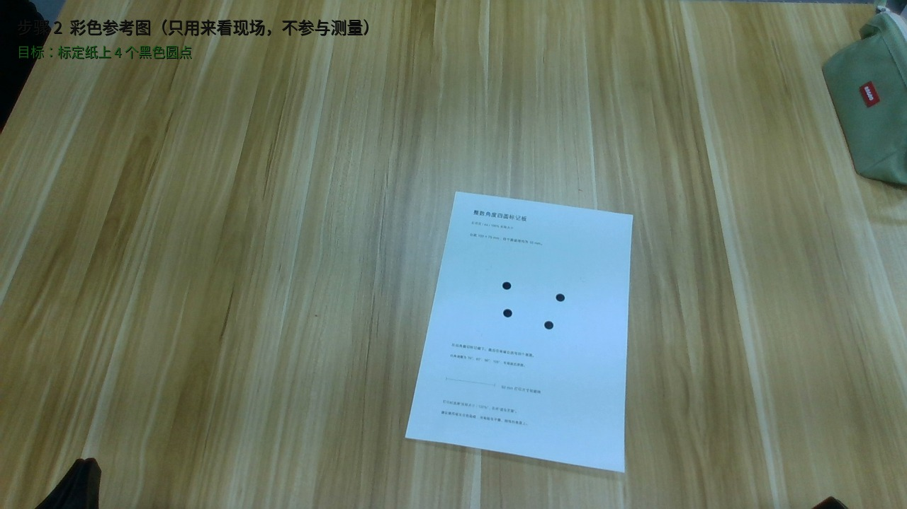
图 1 彩色参考图

步骤 3关闭红外散斑，采集左右灰度相机立体像对
D435 默认会投射红外散斑。散斑会破坏圆点轮廓，因此关闭发射器后同步采集左红外 IR1 与右红外 IR2。两路出厂已校正，可直接作为立体像对。
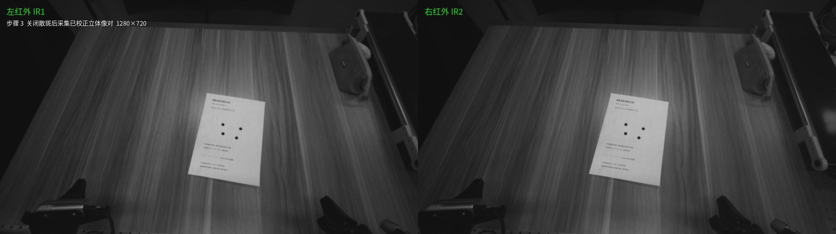
图 2左右红外立体像对。右图中同一张纸略向左移，即为视差

步骤 4 整图二值化
对左右灰度相机分别做高斯平滑，再 Otsu 反相阈值：暗色圆点变成白斑，亮纸和桌面变成黑底。整图直接二值化。
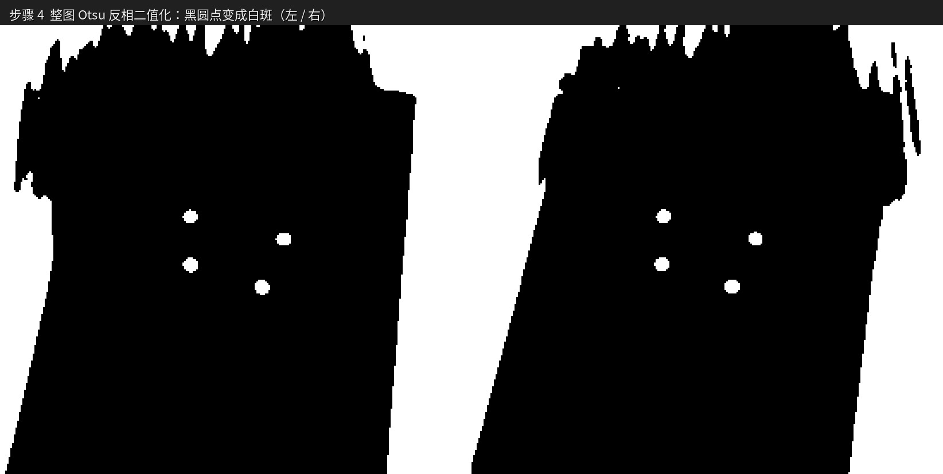
图 3左右红外二值化局部（白 = 圆点）

步骤 5 连通域找圆
在二值图上做连通域。保留面积 15～800 像素、圆度 ≥ 0.65 的白斑作为候选；圆心取连通域质心，等效半径为 $r = \sqrt{\frac{A}{π}}$。若候选多于 4 个，再按半径接近、空间紧凑、接近平行四边形选出 2×2 四个点，编号为上左 TL、上右 TR、下左 BL、下右 BR。
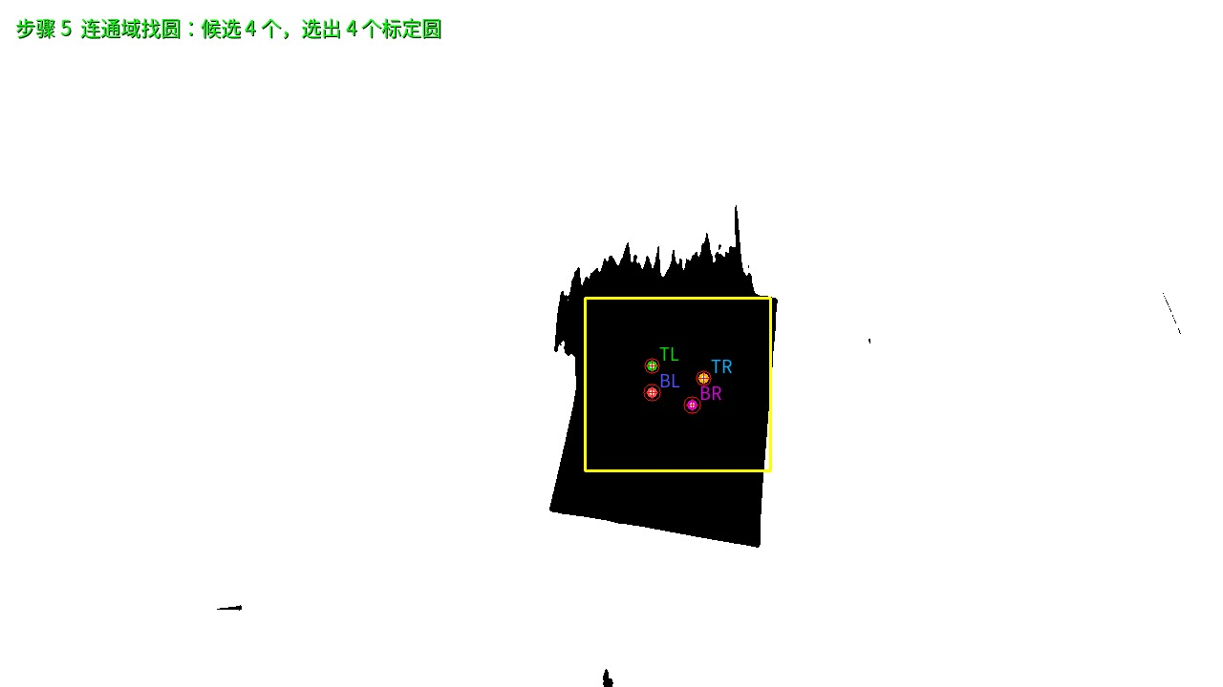
图 4整图找圆：黄框为纸面区域，彩色圈为选出的四个点
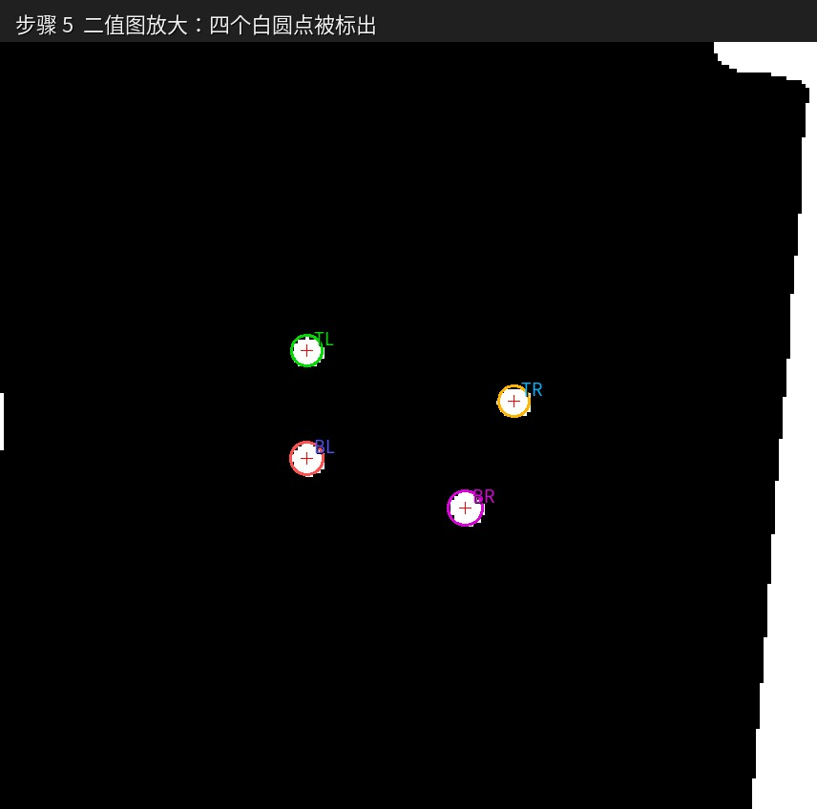
图 5二值图放大：四个白圆点

步骤 6 左右极线匹配
校正后应满足：$|v_{L} - v_{R}| ≈ 0$（同一极线）；$d = u_{L} - u_{R} > 0$（正视差）；四个点视差接近（近共面）。满足条件时按 TL/TR/BL/BR 一一配对。
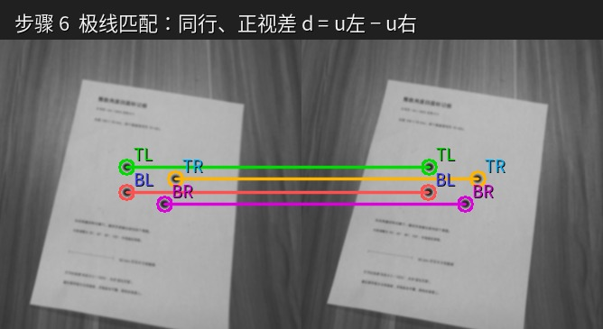
图 6 极线匹配。四条匹配线近似水平

步骤 7 视差三角化，得到四个三维圆心
以 TL 为例：视差 $d = 45.94$ px，$Z = \frac{644.974 × 50.084}{45.94} ≈ 703.2$ mm。四点共面残差 RMS = 0.28 mm。
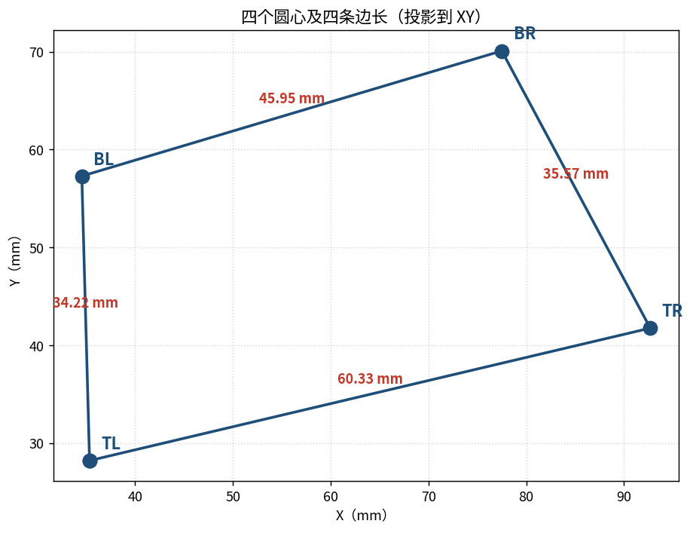
图 7四个圆心及四条边长

步骤 8 输出四条边长
最终输出四个圆心围成的四条边：上边 TL–TR、右边 TR–BR、下边 BR–BL、左边 BL–TL。边长采用三维空间距离，不含对角线。
$$L_{ij} = \sqrt{{(X_{i} - X_{j})}^{2} + {(Y_{i} - Y_{j})}^{2} + {(Z_{i} - Z_{j})}^{2}}$$
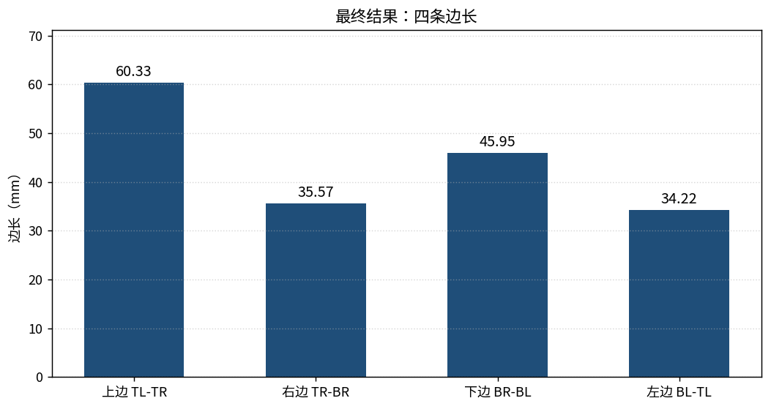
图 8四条边长（最终结果）

六、实验结果
本次实验最终结果为四条边长：
边 | 长度 (mm)
上边 TL-TR | 60.33
右边 TR-BR | 35.57
下边 BR-BL | 45.95
左边 BL-TL | 34.22

点 | 左图圆心 (px) | 视差 (px) | Z (mm)
TL | (682.22, 382.86) | 45.94 | 703.2
TR | (736.42, 396.00) | 46.80 | 690.2
BL | (682.32, 410.92) | 47.15 | 685.2
BR | (723.85, 423.95) | 47.85 | 675.0

七、说明
边长由左右红外三角化得到的三维圆心距离计算。圆心就是二值连通域的质心。标定纸印刷本身不是正方形，四条边不等长是正常的。
- 如果做不出来可以申请完整代码，但是有几个关键地方需要自行填写，但是分数会低一点，如果独立将代码写出来，则可以获得更高分数
- 如果做出来实时检测系统则可以获得加分

